Lekz_3_1.
ЭЛЕМЕНТЫ КОЛОРИМЕТРИИ

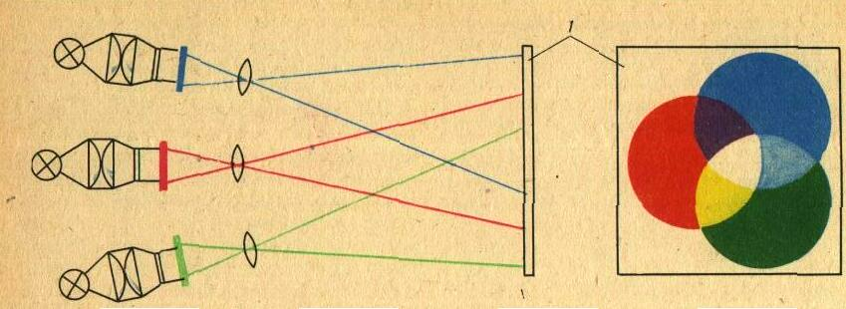
Наука об измерении и количественном выражении цвета называется колориметрией. Колориметрией установлено, что монохроматическое излучение с определенной длиной волны всегда создает вполне определенное ощущение цвета, например, излучение с длиной волны λ = 580 нм воспринимается как желтый цвет, с длиной волны λ = 530 нм - как зеленый, с длиной волны λ = 700 нм как/красный и т. д.
Рис.1.11

Однако если имеется источник желтого цвета, это еще не значит, что его длина волны составляет 580 нм. Существует много спектральных составов, которые могут вызвать ощущение одинакового цвета. Одинаковые цвета, созданные разными спектральными излучениями, называются метамерными,
Если пропустить солнечный свет последовательно, например через желтый и голубой светофильтры, то оставшийся све товой поток будет зеленым. Такой способ образования цветов называется субтрактивным (вычитательным). Он находит широкое применение в цветной фотографии, кинематографии, производстве красок и чернил.
Для телевидения больший интерес представляет метод аддитивного (слагательного) образования цветов, при котором происходит смешение (сложение) световых потоков от нескольких источников.
Различают три способа смешения цветов: локальный, бинокулярный и пространственный. Локальное смешение можно получить, например, направляя на неизбирательный (белый) диффузно - отражающий экран 1 свет от нескольких источников излучения (рис. 1.11). Результирующий цвет на экране будет зависеть от цвета и интенсивности смешиваемых излучений. При бинокулярном смешении на один глаз действует световой поток одного цвета, а на второй — другого цвета. В зрительном аппарате при этом возникает ощущение цвета смеси этих излучений. Пространственное смешение цветов основано на слитном восприятии разноцветных точек, штрихов, полос, угловые размеры которых меньше угла разрешения глаза. Рассматривая изображение, представленное на рис. 1.12, под малым углом зрения, нетрудно убедиться, что видимый цвет зависит от цвета и относительной ширины составляющих изображение полос. Возможно одновременное и последовательное сложение цветов. При одновременном сложении смешиваемые световые потоки предъявляются наблюдателю одновременно, как, например, на рис. 1.11, а при последовательном — один за другим, но с частотой, выше критической, чтобы не были заметны мерцания. Последовательное смешение можно проиллюстрировать с помощью диска Максвелла (рис. 1.13). При достаточно быстром вращении видимый цвет диска будет зависеть от цвета и угловых размеров его секторов.
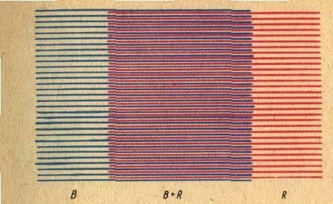


Рис.1.12 Рис.1.13

Основные законы смешения цветов. Результаты многочисленных экспериментальных данных о смешении цветов лежат в основе теоретической колориметрии, которая установила три основных закона смешения цветов:
1. Любые четыре цвета находятся в линейной зависимости, однако существует неограниченное количество комбинаций из трех цветов, являющихся линейно не зависимыми.
Из этого закона следует, что существуют цвета линейно зависимые, т. е. та кие, которые могут быть связаны между собой линейным алгебраическим уравнением, и цвета линейно независимые, которые подобным уравнением связать нельзя.
Четыре цвета всегда линейно зависимы, а три цвета могут и не находиться в линейной зависимости. Например, цвета красный, оранжевый и желтый являются линейно зависимыми, так как, смешивая красный с желтым, можно по лучить оранжевый, а цвета красный, зеленый и синий являются линейно независимыми, так как ни при каких условиях, смешивая два из них, нельзя получить третий.
2. Непрерывному изменению излучения соответствует непрерывное изменение цвета.
3. Цвет смеси зависит только от цвете смешиваемых компонентов и не зависим от способа их получения, в частности, от их спектрального состава. Этот закон до пускает наличие метамерных цветов.
Согласно первому закону, любой цвет может быть выражен одной из комбинаций трех линейно независимых цветов, которые в данной колориметрической системе называются основными.
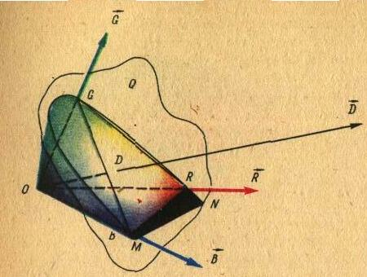
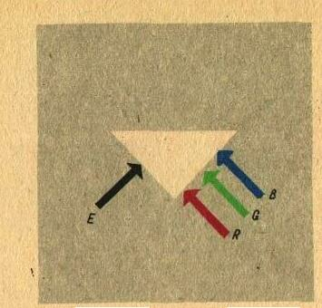
Поскольку цвет является трехмерной величиной, он может быть представлен вектором в трехмерном пространстве, которое называют цветовым. При этом длин; вектора характеризует количество цвета, а направление вектора его качество — цветность. Все векторы в цветовом пространстве выходят из точки нулевой яркости, соответствующей черному цвету (ведь при уменьшении яркости любого цвета до нуля он воспринимается как черный). Цветовое пространство занимает меньше полусферы, поскольку не существуют цветовые векторы противоположных направлений (иначе при суммировании представляемых ими цветов можно было бы получить черный цвет). Согласно второму закону, все цвета примыкают друг к другу, следовательно, отдельно отстоящего цветового вектора цветовом пространстве быть не может. В качестве координат цветового пространства могут быть выбраны направления векторов любых трех линейно независимых цветов, например R, G, В -(рис. 1.14), которые в данной колориметрической системе приняты за основные.

Рис.1.14 Рис.1.15
Рассмотренные условия допускают определенную произвольность при построении цветового пространства, что приводит к возможности создания множества колориметрических систем, отличающихся составом основных цветов, направлениями их векторов, различными соотношениями между мерами количества цвета и его яркости для векторов разных направлений.
В 1931 Г. Международная комиссия по освещению (МКО) стандартизовала в качестве основных цветов красный R (λ=700 нм), зеленый G (λ =546,1 нм) и синий В (λ = 435,8 нм).

Математически произвольный цвет D выражается через основные цвета R, G, В линейным уравнением.

где d’, r’, g’, b’ - количества (координаты, или «модули») соответствующих цветов, выраженные в их единичных значениях, a R, G, В - единичные векторы основных цветов.


Следует заметить, что единичным значениям количества цвета не соответствуют одинаковые значения яркости цветов для векторов разных направлений. Вместе с тем пропорциональное изменение всех модулей цветов не нарушает равенства (1.4), поэтому при изменении яркостей цветовых компонентов в одинаковое число раз увеличивается во столько же раз яркость суммарного излучения, но цвет смеси остается неизменным.
Принятый в колориметрии, принцип незаеисимости цветности от яркости является лишь компромиссом, между удобством математической модели цвета и данными практических наблюдений. Известно, например, что при уменьшении яркости красные цвета воспринимаются коричневыми, желтые краснеют, голубые синеют и т.д.
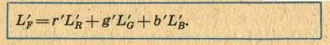
При выполнении цветовых расчетов обычно интересуются цветностью, т. е. качеством цвета, а не его количеством, поэтому оперируют относительными излучениями источников. Разделив левую и правую части уравнения (1.4) на модуль d'=r'+g' +b' цвета D, получим
где
Относительные величины г, g, b называются трехцветными коэффициентами. Сумма их поэтому цветность однозначно определяется двумя из них. Таким образом, цветность является двухмерной величиной.
Пересечем систему координат, построенную на векторах R, G, В (рис. 1.14) плоскостью Q так, чтобы она проходила через единичные значения этих векторов. Такая плоскость называется единичной, поскольку любой вектор, оканчивающийся на этой плоскости, имеет модуль, равный единице. Следы пересечения плоскости Q с координатными плоскостями образуют треугольник RGB. Направление вектора D в пространстве однозначно определяется положением его следа на плоскости Q. Следовательно, любой точке в плоскости треугольника RGB соответствует вполне определенная цветность. Треугольник, в вершинах которого расположены цветности основных цветов, называется цветовым треугольником.
Произвольность выбора масштабов по координатным осям, а следовательно, и секущей плоскости приводит к изменению формы цветового треугольника и взаимного расположения точек цветностей. В связи с этим в цветовом пространстве понятие длины теряет смысл, так как масштабные коэффициенты, связывающие модули цветов и яркости, в разных направлениях, разные. Такое пространство в отличие от эвклидова называется афинным. В нем сохраняется понятие параллельности прямых и плоскостей, но соотношение длин и углов для непараллельных прямых не сохраняется.
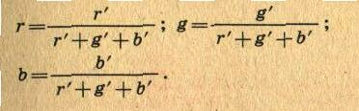
Выбирая основные цвета и методы проекции, можно получить проекцию, обладающую свойствами, необходимыми для решения конкретных задач.
Если направления координатных осей выбраны, то остается определить масштабы по этим осям. Для этого задается четвертый цвет, опорный для данной системы.
Цветовое пространство образует конус, по периферии которого расположены насыщенные цвета, для которых чистота р=1 (стр. 21). Внутреннюю часть конуса занимают цвета менее насыщенные. Логично, чтобы центральную часть конуса, равноудаленную от векторов основных цветов, занимал цвет, обладающий наименьшей насыщенностью, для которого р = 0. Таким цветом является белый.
В стандартной системе RGB в качестве опорного используется равноэнергетичес-кий белый цвет Е.
Опорный цвет является равностимульным, т. е. создается одинаковыми (единичными) количествами основных цветов (r_{E}’= g_{E}’= b_{E}’= l), поэтому
3E=1R+1G+1B.
Трехцветные коэффициенты для цвета Е составят r_{E}’= g_{E}’= b_{E}’ = 1/3.
Следовательно, вектор опорного цвета пронизывает секущую плоскость Q в центроиде (на пересечении медиан) треугольника RGB.
Поскольку трехцветные коэффициенты определяют положение точки данной цветности на единичной плоскости, их называют также координатами цветности.
Масштабы по координатным осям и координаты цветностей спектральных цветов определяются экспериментально.
Если на одну грань матовой стеклянной призмы направить изучаемый световой поток, например, Е, а на другую ее грань - потоки трех основных цветов R, G, В (рис.1.15), то можно так подобрать интенсивности основных цветов, что зритель, наблюдая одновременно цвета на обеих гранях призмы, оценит их как одинаковые (согласованные) по яркости и цветности. Процесс достижения этого условия называется согласованием цветов.
Таким способом экспериментально установлено, что для получения белого равно-энергетического излучения Е яркостные коэффициенты L_{R}', L_{G}', L_{B}' единичных количеств основных цветов должны удовлетворять соотношению
L_{R}': L_{G}': L_{B}'=1 : 4,59: 0,06.
Яркостный коэффициент L' и яркость L, выраженная в кд/м², связаны простой зависимостью
L==6S3L'.

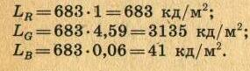
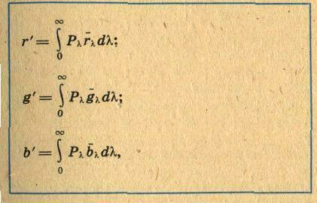
Следовательно, единичные количества цветов R, G. В обладают яркостями
Если известны яркостные коэффициенты для основных цветов, значит, определены яркостные масштабы по координатным осям, и тогда яркостный коэффициент Lp любого цвета F может быть выражен через модули основных цветов:
Это уравнение плоскости. Следовательно, цвета равной яркости в цветовом пространстве лежат в одной плоскости, называемой равнояркой. Все равнояркие плоскости параллельны между собой. Положив L_{F}’=0, получим уравнение плоскости MON (см. рис. 1.14) нулевой яркости. Линия MN пересечения этой плоскости с единичной плоскостью Q называется алихной, т. е. бессветной. Приравняв нулю яркостное уравнение для плоскости Q и выразив из (1.5) коэффициент b через г и g, получим
r(L_{R}' – L_{B}') + g(L_{G}'- L_{B}') + L_{R}' = О.
Подставив значения яркостных коэффициентов основных цветов, найдем уравнение алихны в плоскости Q:
g= - 0,208r - 0,013.
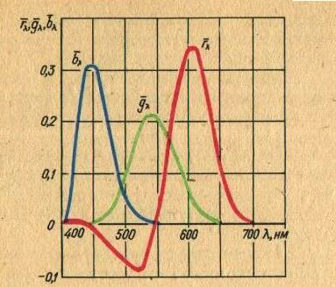
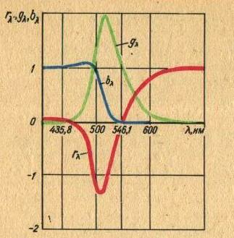
Если спектральный цвет обладает мощностью в 1 Вт, то его координаты в (1.4) называются удельными координатами, или удельными коэффициентами, и обозначаются черточками сверху.
Рис.1.16 Ркс.1.17

Зависимость удельных координат ${\overline{r}}_{λ},{\overline{g}}_{λ},{\overline{b}}_{λ}$ от длины волны спектраль
ного цвета мощностью в 1 Вт, приведенные на рис. 1.16, называют кривыми смешения. Координаты (модули) цвета сложного (неспектрального). излучения связаны с удельными координатами интегральными зависимостями
где P_{λ}—спектральная плотность мощности сложного излучения. Для равноэнерге-тического белого цвета P_{λ} = const и r' = g' = b', откуда следует, что
$$\int_{0}^{∞}{\overline{r_{λ}}dλ=}\int_{0}^{∞}{\overline{g_{λ}}dλ=}\int_{0}^{∞}{\overline{b_{λ}}dλ}$$
и следовательно, площади под кривыми ${\overline{r}}_{λ},{\overline{g}}_{λ},{\overline{b}}_{λ}$ равны.
На рис. 1.17 приведены координаты цветностей (трехцветные коэффициенты) однородных излучений. Из этих, кривых видно, что цветовое уравнение, например для спектрального голубого цвета Г, соответствующего излучения с длиной волны от 440 до 540 нм, будет иметь отрицательный коэффициент
Г= - rR+gG+bB.
Это значит, что чистые спектральные Цвета не могут быть получены смешением основных цветов R, G, В и, следовательно, часть реальных цветов лежит за пределами треугольника RGB. Справедливость уравнения легко проверить экспериментально, если представить его в виде Г+rR=gG+bB.
Рассмотрим положение в цветовом пространстве чистых спектральных цветов. Видимый спектр ограничивается коротковолновой границей фиолетового излучения и длинноволновой красного. Векторы, соответствующие границам излучений, обладают нулевой яркостью и, следовательно, лежат в плоскости нулевой яркости.
Пусть вектор F представляет граничный источник в области фиолетового излучения (рис. 1.18). Этот вектор лежит в плоскости нулевой яркости и пронизывает алихну в точке F. По мере увеличения длины волны вектор F будет перемещаться в пространстве, создавая коническую поверхность, след сечения которой единичной плоскостью образует кривую спектральных цветов — цветовой локус. Таким образом, локус (греческое слово, означающее «место») является геометрическим местом расположения чистых спектральных цветов в плоскости цветового треугольника RGB. Конус с вершиной в начале координат, ограничиваемый в сечении локусом и линией пурпурных цветов RB, образует цветовое тело (см. рис. 1.14).
Итак, при использовании основных цветов R, G, В некоторая часть реальных цветов в области насыщенных голубых тонов не может быть воспроизведена. Для цветного телевидения или кино это особого значения не имеет, так как насыщенные голубые тона в природе встречаются редко. Если же при решении некоторых технических задач возникает необходимость воспроизведения возможно большего числа реальных цветов, то для этого могут быть использованы, например, четыре основных цвета.
Достоинство системы RGB состоит в том, что в ней в качестве основных используются реальные цвета.

